Нелінійний статичний аналіз гнучких розподілених систем у водному середовищі
Щипцов О.А., Гордєєв А.Ю., Калюх Ю.І.,Лебідь О.Г.
(Державна установа «Науковий гідрофізичний центр Національної академії наук України»,
Інститут телекомунікацій і глобального інформаційного простору НАН України, o.g.lebid@gmail.com)

Гнучкі розподілені системи (ГРС) мають широке застосування як в цивільному, так і в оборонному секторі. До таких систем відносяться різноманітні тросові і кабельні конструкції, м’які тканинні оболонки тощо. ГРС зазвичай має одну чи кілька точок жорсткого кріплення, може мати підвісні вантажі та плавучості (буї), які перебувають під дією масових і натяжних сил, а загальна форма ГРС апріорно не задається, а формується під впливом зовнішнього середовища.
В багатьох практичних випадках (точне позиціонування вимірювального обладнання, опущеного в море з борту судна, формування повітряного чи підводного вітрила із заданими геометричними чи динамічними характеристиками і багато іншого) виникає потреба визначення загальної форми ГРС і позиції вантажів та плавучостей (буїв), підвішених в системі.
Розробці математичних моделей, методів і алгоритмів визначення напружено-деформованого стану ГРС присвячено численні роботи Світлицького В.А., Гладкого А.В., Дейнеки В.С., Сергієнка І.В., Калюха Ю.І, Лебедя О.Г. та інших авторів [1-9].
Розглянемо загальний вигляд ГРС, зображеної на рис. 1. Вона складається із вітрила 1, здатного сприймати лише розтягуючі навантаження, плавучості 2, притоплюючого масиву 3 і якоря 4. Витрати рідини через переріз DN вважаються постійними, а точка D - фіксованою. Плавучість C утримується в положенні рівноваги вітрилом CD справа і тросом CB зліва. За рахунок перепаду рівнів води в верхньому і нижньому б’єфах на вітрило діє гідростатична сила, що призводить до його прогину відносно вертикалі CK.

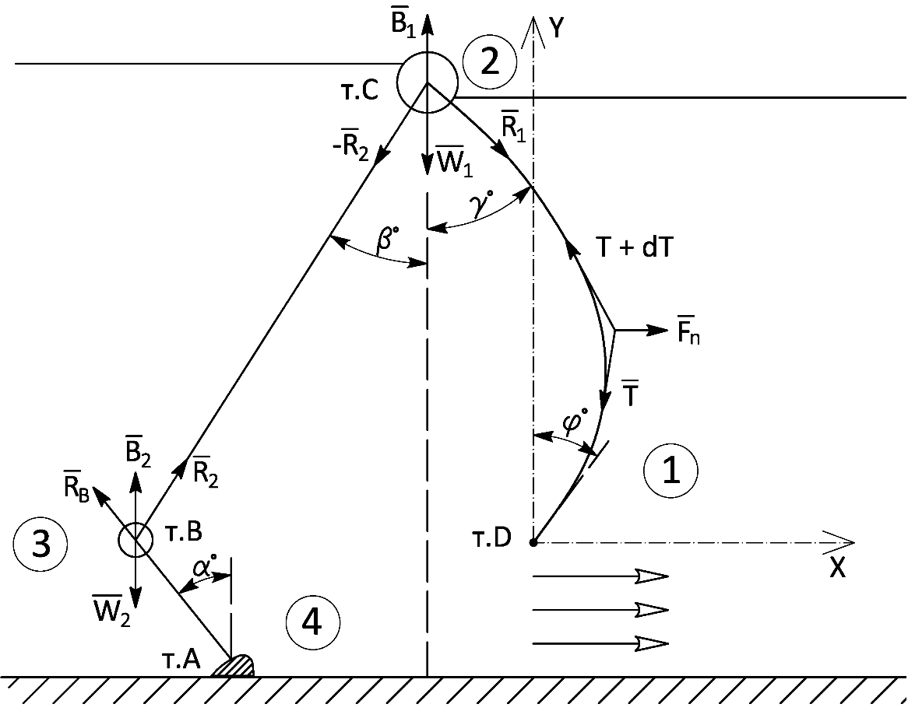
Рис. 1. — Схема сил в ГРС з вітрила, плавучості, притоплюючого масиву і якоря.

Математичне моделювання ГРС включає в себе три етапи: статику, лінійну і нелінійну динаміку системи. Моделювання здійснюється на базі методів, розвинутих в роботах [8-12].
На рис.2 наведено результати моделювання. Показано вплив зміни плавучості і різниці б’єфів на довжину вітрила (крива 2) та показник (пряма 1), встановлений чинними нормативними документами.
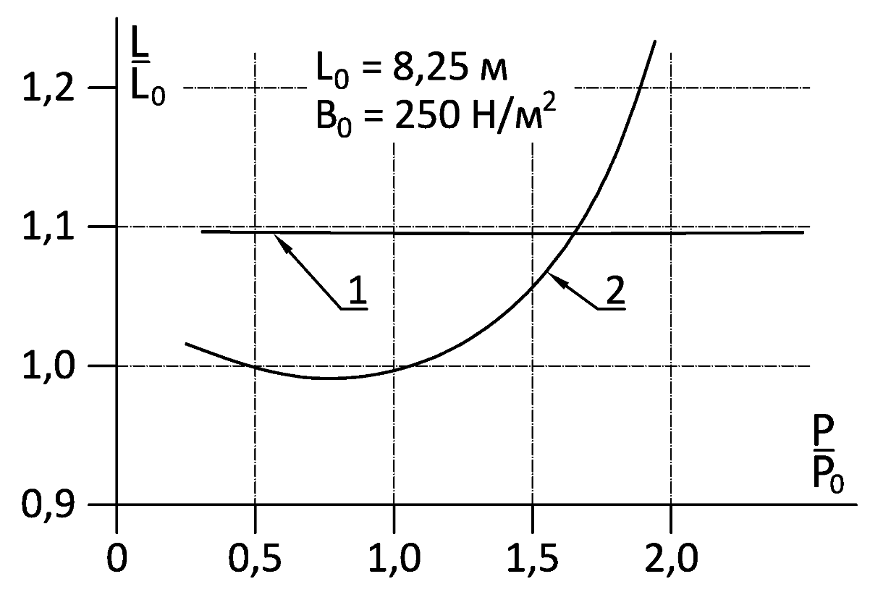
Рис. 2. Вплив зміни плавучості і різниці б’єфів на довжину вітрила .

Як видно з рисунка, довжина вітрила суттєво залежить від параметрів задачі і може на 10-20% перевищувати встановлений чинними нормами показник.

1. Светлицкий В.А. Механика гибких стержней и нитей. – М.: Машиностроение, 1978. 222 с.
2. Гладкий А.В., Сергиенко И.В., Скопецький В.В. Численно-аналитические методы исследования волновых процессов. – К.: Наук. думка, 2001. – 452с.
3. Sergienko I.V., Deineka V.S. Optimal Control of Distributed Systems with Conjugation Conditions. New York, Springer, 2005.
4. Chen, B., Su, F., Huo, C. et al. J. Numerical investigation of the dynamics for low tension marine cables Shanghai Jiaotong Univ. (Sci.) (2015) 20: 257. https://doi.org/10.1007/s12204-014-1559-6.
5. Nimmy T., Manoj T. (2017) Analysis of Tow Cables // Universal Journal of Mechanical Engineering 5(5): 144-149. DOI: 10.13189/ujme.2017.050502
6. Dynamics of Tethered Space Systems (Advances in Engineering Series) /Hans Troger,‎ A.P. Alperton ,‎ V.V. Beletsky,‎ V.I. Dranovskii,‎ V.S. Khoroshilov,‎ A.V. Pirozhenko,‎ A.E. Zakrzhevskii/ -CRC Press; 1 edition (June 16, 2017). - 245 p., ISBN-10: 1138117935, ISBN-13: 978-1138117938.
7. Doyle R. L., Halkyard J. (2007) Large Scale Airlift Experiments for Application to Deep Ocean Mining. Proc. Conference: ASME 2007 26th International Conference on Offshore Mechanics and Arctic Engineering. DOI: 10.1115/OMAE2007-29641
8. Kaliukh, I., Trofymchuk, O. & Lebid, O. (2019). Numerical Solution of Two-Point Static Problems for Distributed Extended Systems by Means of the Nelder–Mead Method. Cybern Syst Anal 55, 616–624. https://doi.org/10.1007/s10559-019-00170-3
9 Kaliukh, Y.L. Specific Features of Using the Linearization Method for the Analysis of Low-Frequency Oscillations of a Towed System. Int Appl Mech 57, 103–110 (2021).
10. Химмельблау Д. Прикладное нелинейное программирование. – М.: МИР, 1975. – 534 с.
11. Кульмач П.П. Якорные системы удержания плавучих объектов. – Л.: Судостроение, 1980. – 336 с.
12. Калюх Ю.И., Горбань В.А. Квазистатический анализ притопленных буйковых океанографических систем//Гидромеханика: Респб. межвед. сб. / ИГМ АН УССР. – Вып. 56. – Киев: Наук. думка, 1987. – С. 72-76.

